성동구, 서울숲 강아지 공원 설립 제안서
작성자: 조규영
개요
서울을 대표하는 공원 서울숲에 강아지 공원 설치에 관하여, 여러 반대들로 인해서 필수시설이 만들어 지지 못하는 것에 대한 의견

서울면적 605.2km²
인구977.6만명
반려견 306만명 (서울파이넨스 기사 인용)
https://www.seoulfn.com/news/articleView.html?idxno=414177
무료로 갈수있는, 시에서 운영하는 강아지 공원 개수 7개뿐.
(서울동물복지지원센터에서 정보 인용)
어린이대공원
월드컵공원
보라매공원
(어떤 기준 인지는 모르지만 이 세 곳 모두다 명시 되어있는 강아지 수용이 가능할지 매우 불확실함. 일렬로 세워 두면 가능할지도)
초안산 근린공원 반려견 놀이터
영등포구 반려견 놀이터
구로구 반려견 놀이터
동대문구 ‘

뉴욕면적 783.8km²(브롱스, 맨허튼, 브루클린, 퀸즈, 스테이튼 아일랜드 포함한 면적)
인구 841.9만
반려견을 보유한 인구 227.07 (뉴욕포스트 2020년 기사인용)
https://nypost.com/2020/02/26/there-are-enough-pets-for-almost-everyone-in-the-us/
무료로 이용할 수 있는 강이지 공원 개수
대략 100개가 넘는 공원 개수
뉴욕의 면적이 더 크지만 숫자와 공원 면적에 서로 너무 극적으로 다르다는 것을 알수있습니다.
(뉴욕시 자료)
https://www.nycgovparks.org/facilities/dogareas

이렇게 단편적으로 간단하게도 서울시에 수많은 사람들이 이제 반려견을 보유하고 있지만 그에 맞춰서 반려견과 견주들을 위한 장소가 만들어지지 않고 있다는 것을 알 수 있음. 물론 서울시는 지금 대한민국에서 가장 비싼 땅값을 보여주고 있기 때문에 어떤 특정장소를 강아지 공원으로 만들기에는 힘든 요소가 있음. 그러므로 반려견 공원을 만들 시 현재 있는 공원에 반려견 공원을 만드는 것이 가장 현실적인 방법이라고 생각이 듭니다.

서울숲
제가 이렇게 글을 쓰게 된 이유는 저는 지금 성동구에 거주하며 강아지를 기르고 있는 2세 남성입니다. 저는 항상 강아지와 산책을 하기위해서 집 근처에 있는 서울숲으로 향하곤 합니다. 그리고 그곳에서 정말 수많은 강아지들과, 강아지 보호자님들을 만납니다. 그리고 저희가 항상 하는 말은 이렇게 큰 공원에서 강아지들을 위한 공간이 하나도 없다고 한탄을 하면서 슬퍼하곤 합니다.
제가 찾은 정보로는 서울숲은 만들어질 때 도시에 있는 “친환경 공원”을 따라가기 위해, 뉴욕 맨허튼에 있는 센트럴 파크를 많이 참고해서 만들었다고 합니다. 하지만 반려견 관련한 것은 하나 같은 것이 없습니다. 먼저 뉴욕 센트럴 파크에는 무려 크게 두 곳의 강아지 공원 같은 곳이 있으며, 또한 지정된 장소 및 시간에 목줄을 풀고 놀 수 있는 그런 정책도 있습니다.
센트럴파크 강아지 공원 관련 내용 https://www.nycgovparks.org/parks/central-park/facilities/dogareas
하지만 지금 서울숲을 보면 반려견과 보호자들을 위한 장소가 없다고 말할 수 있습니다. 이것은 반드시 서울숲이 개선해야 할 부분으로 강하게 생각이 듭니다. 저는 서울숲을 반려견 매일 산책하면서 반려견 공원으로 사용할 수 있는 곳들이 생각보다 많이 보인다고 생각을 합니다.

먼저 제 개인적인 생각을 말하자면, 서울숲 안내 지도에 나와있는 33번 체험마당 구역
그리고 사슴들이 사용도 안 하는데 들어 갈수 없는 22번 구역 근처
승마장 구역
38- 40번 구역
등등 정말 사람들이 많이 사용하지 않고 매우 한적한 공간입니다.
그리고 이곳은 사람들이 덜 사용하는 꿀벌 정원 앞 잔디밭입니다. 사람들은 주로 메인 가족광장에서 많이 돗자리를 깔고 공원의 한적함을 즐기곤 합니다. 이곳 또한 크게 반려견들을 위한 장소로 사용되어도 나쁘지 않다고 생각이 듭니다.
이상 긴 글 읽어 주셔서 감사드리며 정말 서울시민의 한명으로써 간곡히 개선되기를 부탁드립니다. 관련해서 얘기를 나누고 싶다면 언제든 행복한 마음으로 의견을 내러 나가겠습니다.
(여기까지 서울시에 1차 넣은 민원내용)
위의 내용처럼 서울시에 민원을 넣게 되었으며 서울시에서 저에게 주신 답변은

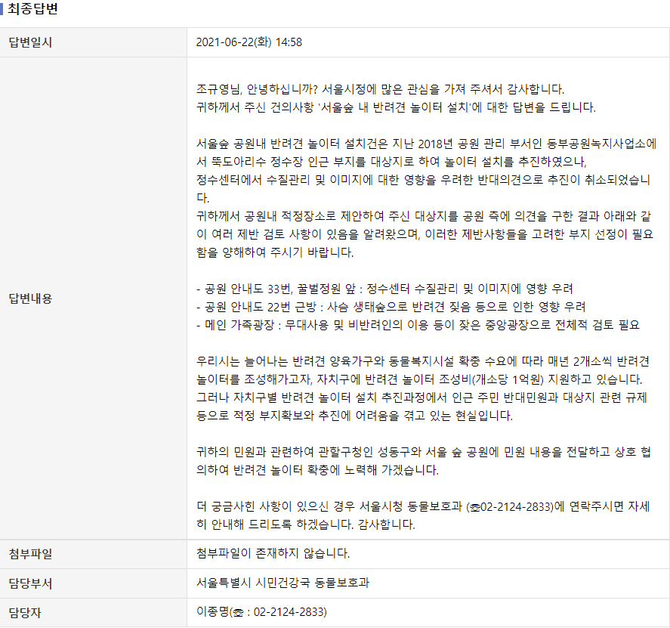

위와 같이 서울시청에서 자세한 내용을 알려주셔서 뚝도 아리수 정수센터에 아래와 같이 내용을 보냈습니다.
먼저 뚝도 정수센터가 반려하는 이유는 첫번째, 정수센터 수질관리 이유입니다. 이 문제에 대해서는 사실 이미 서울숲에는 수많은 강아지가 산책을 하고 있으며 반려공원으로 고려가 되었 던 곳에도 수많은 강아지들이 매일 놀고 있습니다. 하지만 당연히 강아지 공원이 들어서게 된다면 더 많은 강아지 오게 될 것은 당연한 것입니다. 하지만 지금 서울의 심각한 미세먼지에도 끄떡없고 최고의 수질을 자랑하는 아리수가 옆에있는 강아지 공원에서 날리는 개털 및 강아지 오줌 배설물 때문에 수질에 문제가 생긴다면, 지금 당장이라도 수질관리 시스템은 강아지 공원이 없어도 보수가 필요하다고 생각이 듭니다. 그 이유는 뚝도 정수시장 관련 기사에
“고도정수처리시설은 기존 정수처리공정에 오존처리와 입상활성탄(숯)으로 한 번 더 걸러주는 공정을 추가해 조류(藻類)로 인해 발생하는 흙(Geosmin)·곰팡이 냄새(2-MIB) 유발물질과 소독부산물 등 미량유기물질을 효과적으로 처리할 수 있다.”(김성)
http://www.pmnews.co.kr/101115
라고 적혀 있기 때문입니다.

두번째, 이미지 관련 문제입니다. 우선 이 문제에 관해서는 저 또한 매우 우려가 되는 부분입니다. 먼저 서울시 아리수는 전세계 어디에 가도 정말 안전한 수돗물이며 모두의 부러움을 받는 물입니다. 기사를 보면 재난지역에도 지원이 되며 또한 미안마 부통령이 방문하여 감탄을 했다고 적혀 있습니다. 이렇게 국내외적으로 신뢰받는 시설이니 주변에 사소한 영향에도 민감한 것은 정말 타당하다고 생각합니다. 하지만 반대로 오히려 너무 민감하게 생각하는 것이 아닌가 생각이 들기도 합니다. 수많은 사람들이 돌아다니는, 서울을 대표하는 공원 속에 있는 뚝도 정수센터는 이미 수많은 유동인구에도 절대 흔들리지 않는 다는 의미가 사람들 마음속에 들어있다고 생각합니다.
그래서 오히려 강아지 공원을 설치하려 매우 청결히 잘 관리한다면, 오히려 뚝도 정수센터의 이미지는 좀더 친숙하고 좋을 수 있다고 생각이 듭니다. 하지만 이또한 매우 긍정적으로 만 생각하는 것 일수도있습니다. 그러므로 서울숲의 깔끔한 관리가 필요하며 그 근처를 이용하는 사람들에게 안내문을 세워서 알려야 한다고 생각합니다. 여기서 정수처리를 하는 물은 이곳, 지하수를 사용하는 것이 아닌 한강에서 물을 가져와 매우 섬세한, 첨단적인 과정을 통해서 물을 정수한다는 것을 말입니다. 언제나 홍보가 가장 중요하다고 생각합니다, 그 이유는 서울숲을 사용하는 사람들은 대부분 메인 광장에 있기 때문에 이곳에 정수센터가 있다는 사실도 많이 모르고 사용하며, 뚝도 정수센터가 우리나라에서 첫 상수 물줄기가 시작된 중요한 역사를 잘 알지 못하기도 합니다.
위 내용을 보내서 전화 밑 서면으로 답을 받았습니다.
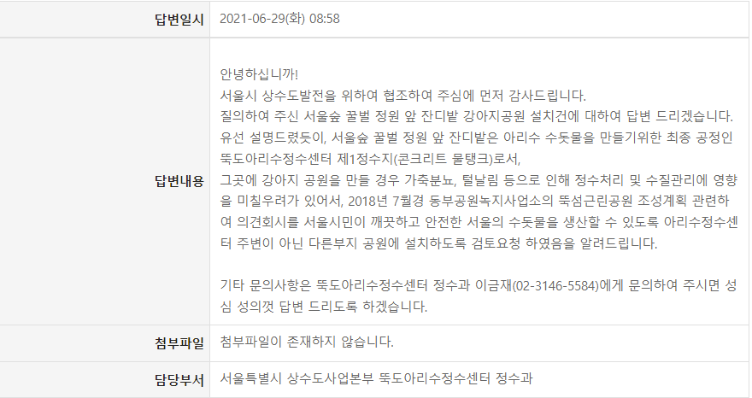
위와 같이 정수 센터의 입장은 정수시설 근처(33번 밑 꿀벌 정원 앞 잔디밭)에만 검토를 표한다고 합니다.
솔직히 제가 찾은 내용을 보자면 굳이 심각하게 강아지의 배설물과 털이 정수시장에 문제를 일으키지 않은 것이라고 생각합니다. 공원 한가운데 있는 정수시장이 봄 여름 가을 철 꽃가루, 나뭇가지 등등의 많은 이물질이 있지만 그것들은 모두 문제없이 해결하기 때문이죠.

첫번째, 33번 구역에 관한 의견입니다.

두번째 22번 구역, 이 문제는 충분히 이해할 수 있는 부분입니다. 사슴들이 지금 사람에게서 받는 스트레스를 더 받게 하면 안 되기 때문입니다. 하지만 제가 말하고 자하는 곳은 생각보다 사슴공원에서부터 조금 거리가 있는 22번 구역입니다. 예를 들어 사슴공원에서 한강공원으로 가는 방향으로 건너가면 연못을 지난 구역들은 약간 사슴이 사용하지 않는데 크게 활용되고 있지 못한 것 같습니다. 이에 대해서 궁금증이 있습니다.

마지막으로 답변으로 받지못한 38, 39, 40 번 구역입니다. 이곳들은 매인 광장에서도 거리가 있으며 주말에도, 그리고 평일에도 다른곳에 비해 매우 한적한 곳입니다. 이곳에 강아지 공원을 설치하기 적절해 보이는데 왜 가능하지 못한지에 대한 궁금증이 있습니다. 이곳이야 말로 뚝도 정수 센터에서도 거리가 있어서 타당해 보이기 때문입니다.
또한 승마 체험장 구역동안 매우 넓은 면적의 부지지만 수년동안 사용이 되고 있지 않은 곳입니다.
증가되는 반려인 인구에 점차 강아지공원은 점점 필수적인 요소가 되어가고 있습니다. 마치 상수도원 같은 존재로 점점 필요하며 그에 맞는 수요를 따라가기 위해서는 점차적으로 현존하는 공원에서부터 늘려야한다고 생각이 듭니다. 또한 위에 보신 것 같이 서울 시의 삼분의 일의 가까운 인구가 강아지를 기르는 것으로 알려져 있습니다. 이런 강아지 공원을 만드는 것은 이제 서울시민들에게 좀더 다가가고 그리고 더 개선된 서울숲을 만드는 일이라고 생각이 듭니다.
그리고 여러 반대가 있을 지는 몰라도 강아지 공원은 예전에는 필요 없는 시설이었는지는 몰라도 이제는 아니라고 생각하며 반려견 인구가 매년 매년 큰 폭으로 증가하는 추세에서 빠르게 공공 반려견 공원을 필수적으로 만들어야 하는 필수 시설이라고 생각을 하며 이에 관해서 강하게 추진해야 한다고 생각이 듭니다. 읽어 주셔서 감사하며, 글을 쓴 취지는 너무 부정적으로만 생각하지 마시고, 강아지 공원은 이제 서울 사람들에게는 필수적인 요소가 되어가고 있으니 관련 내용을 긍정적으로 보시고 서울숲 반려견 공원 사업을 꼭 검토해 주셨으면 좋겠습니다. 그럼 답변 기다리고있겠습니다.

